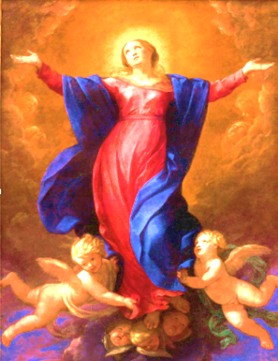

MESSE DU SAMEDI 15 AOÛT 2026 ANNÉE A
ASSOMPTION DE LA VIERGE MARIE
EQUIPE DE PRÉPARATION : LES ÉQUIPES DU ROSAIRE

« Le Puissant fit pour moi des merveilles ; Saint est son nom »
Luc 1, 49

 | CHANT  D’ENTRÉE | La première en chemin
 | MOT D’ACCUEIL | Tous ensemble, réjouissons-nous dans le Seigneur,  célébrons ce jour de fête en l’honneur de la Vierge Marie.  Les anges se réjouissent avec nous de son Assomption dans le ciel et proclament les louanges du Fils de Dieu.
 | PRÉPARATION  PÉNITENTIELLE | Célébrant : Frères et sœurs, en ce jour où nous célébrons l’Assomption de la Vierge Marie, préparons-nous à célébrer le mystère de l’eucharistie, en reconnaissant que nous avons péché.  Seigneur Jésus, ressuscité d’entre les morts, tu nous libères du péché.  — Seigneur prends pitié de ton peuple Seigneur prends pitié (bis)  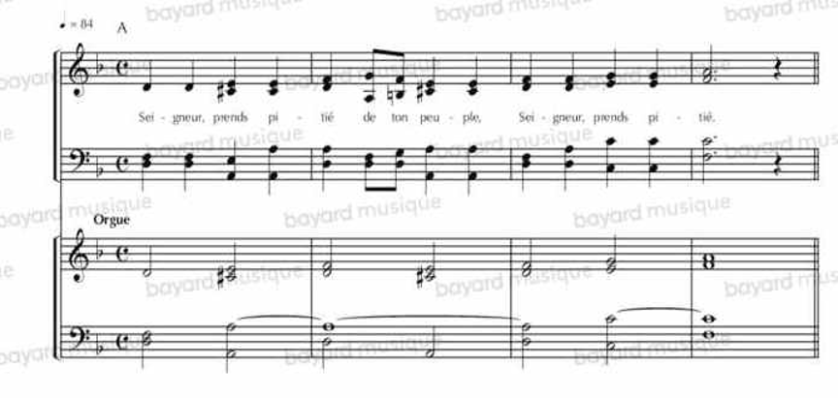  Ô Christ, source de vie pour tous les hommes, tu ouvres nos cœurs  à la miséricorde.  — Ô Christ prends pitié de ton peuple Ô Christ prends pitié bis)  Seigneur, élevé dans la gloire du Père, tu nous conduis vers la joie du ciel.  — Seigneur prends pitié de ton peuple  Seigneur prends pitié (bis)  Célébrant :  Que Dieu tout-puissant nous fasse miséricorde ; qu’il nous pardonne nos péchés et nous conduise à la vie éternelle.  — Amen.
 | GLOIRE À DIEU | Gloria de Lourdes |  |  | AL189
 | PRIÈRE  D’OUVERTURE | Dieu éternel et tout-puissant, tu as élevé jusqu’à la gloire du ciel, dans son âme et son corps, Marie, la Vierge immaculée, la Mère de ton Fils ; fais que, toujours tendus vers les réalités d’en haut, nous obtenions de partager sa gloire. Par Jésus...  — Amen. |  |  | Président
 | LITURGIE DE LA PAROLE
 | 1ÈRE LECTURE | Lecture de l’Apocalypse de saint Jean  (11, 19a ; 12, 1-6a.10ab) |  |  | Lecteur à désigner
 | PSAUME | Psaume 44 (45)  Debout, à la droite du Seigneur, se tient la reine, toute parée d’or.  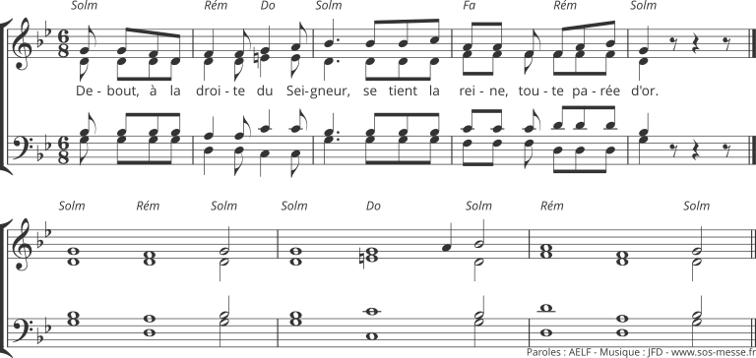
 | 2ÈME LECTURE | Lecture de la première lettre de saint Paul apôtre aux Corinthiens (15, 20-27a) |  |  | Lecteur à désigner
ACCLAMATION  DE L’EVANGILE |  |  | Alléluia, allélu, alléluia, Alléluia, alléluia !  Alléluia, allélu, alléluia, Alléluia, alléluia ! | Alléluia "dit de Taizé"
EVANGILE |  |  | Selon saint Luc (1, 39-56)
HOMÉLIE
PRIERE UNIVERSELLE
Introduction :
Du haut des Cieux, la Vierge Marie continue à prendre soin de tous les hommes. En ce jour de l’Assomption, confions à son Fils les prières du monde entier.
Refrain :
Avec Marie ta mère nous te supplions
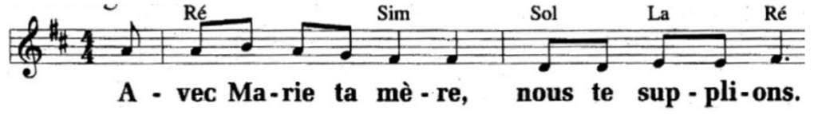
1/ En cette solennité de l'Assomption de la Bienheureuse Vierge Marie, élevée corps et âme dans la gloire du Ciel, prions pour tous les sanctuaires mariaux et pour toutes les personnes dont la vie est aujourd'hui menacée, méprisée ou bafouée. Que le Seigneur fasse grandir en chacun le respect et la dignité de toute vie humaine.
- Avec Notre Dame de l’Assomption, nous te prions.

2/ Avec le Pape , prions pour que , dans les grandes villes souvent marquées par l’anonymat et la solitude , nous puissions trouver de nouvelles façons de proclamer l’Évangile , en recherchant des moyens créatifs pour construire la communauté .
- Avec Notre Dame de l’Assomption, nous te prions

3/ Le livre de l’Apocalypse parle du Christ vainqueur du mal et de la
mort. Avec Marie, femme de l’écoute , demandons lumière et force pour ceux qui exercent des responsabilités publiques ou ecclésiales .
- Avec Notre Dame de l’Assomption , nous te prions

4/ Vierge Marie, femme de l'action, apprenez-nous à aller « en hâte » vers nos frères et sœurs, afin de leur témoigner la charité et l'amour de votre Fils, Jésus, et, à votre exemple, de porter au monde la lumière de l'Évangile.
- Avec Notre Dame de l’Assomption , nous te prions

Conclusion :
Seigneur Jésus Christ, nous t’en prions, reçois la prière de tous ceux
qui comptent sur toi et daigne nous exaucer. Toi qui vis et règnes
pour les siècles des siècles. — Amen.
 | LITURGIE DE L’EUCHARISTIE
 | OFFERTOIRE | Comme lui
 | PRIERE SUR LES OFFRANDES | Que monte vers toi, Seigneur, l’offrande que nous te présentons avec ferveur ; et tandis qu’intercède pour nous la bienheureuse Vierge Marie élevée au ciel, que nos cœurs, brulants de charité́, aspirent toujours à monter vers toi. Par le Christ, notre Seigneur. Amen.
 | PRÉFACE | Du jour. |  |  | Président
 | - SANCTUS | - SANCTUS DE LOURDES A168  R/ Dieu saint, Dieu fort, Dieu immortel, Béni soit ton nom !
 | -ANAMNÈSE | Messe de l’apocalypse D543  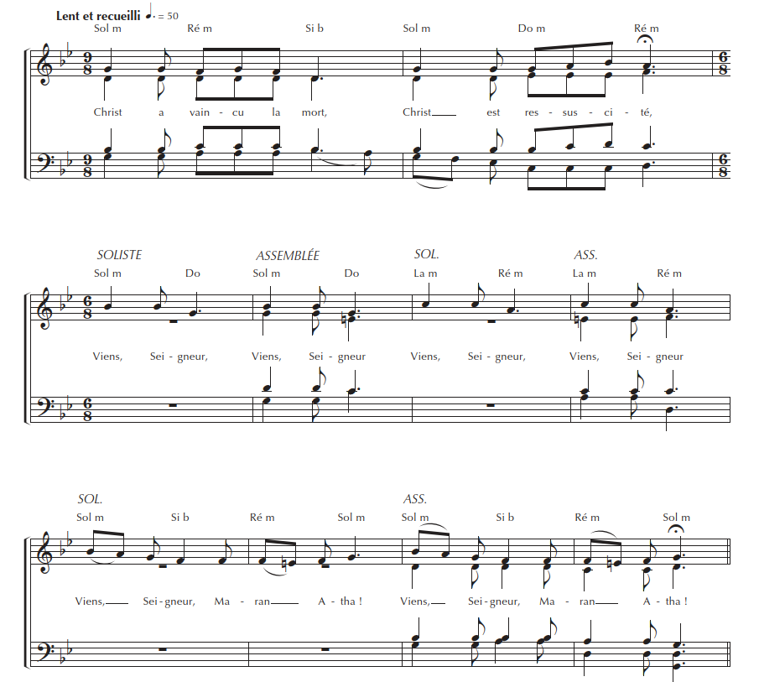
 | -DOXOLOGIE |  |  |  | Président puis assemblée
 | NOTRE PÈRE | Chanté |  |  | Président et assemblée
 | GESTE DE PAIX
AGNEAU DEDIEU
Messe de l’apocalypse D543 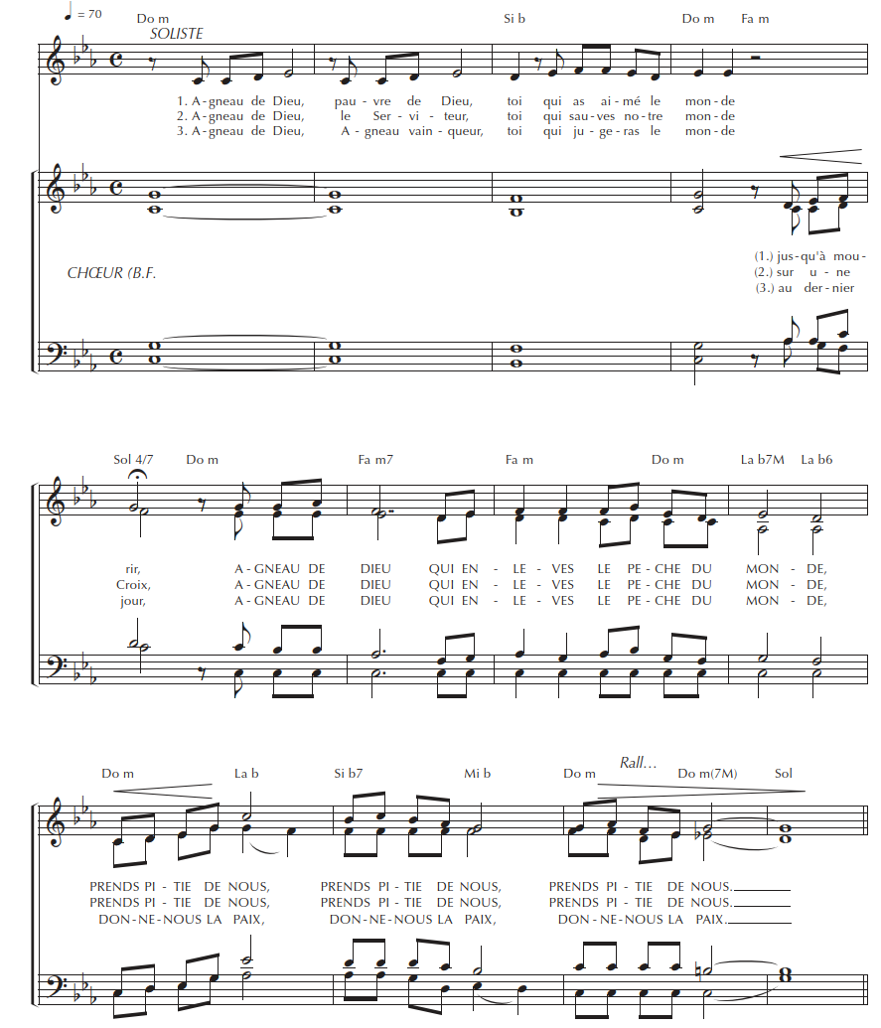

 | COMMUNION | Ton corps est la vrai nourriture
 | PRIÈRE APRÈS LA COMMUNION | Nous avons reçu, Seigneur, le sacrement qui nous sauve ; par l’intercession de la bienheureuse Vierge Marie élevée au ciel, accorde-nous de parvenir à la gloire de la résurrection. Par le Christ, notre Seigneur. — Amen.
 | ENVOI
 | ANNONCES | Equipe du Rosaire + Apéritif à la fin de la messe
 | BÉNÉDICTION  Solennelle | DANS SA BIENVEILLANCE , DIEU A VOULU SAUVER LE GENRE HUMAIN PAR SON FILS , NÉ DE LA BIENHEUREUSE VIERGE MARIE ; QU’IL VOUS COMBLE DE SA BÉNÉDICTION. AMEN.  PUISSIEZ-VOUS RESSENTIR TOUJOURS ET PARTOUT LA PROTECTION DE CELLE QUI VOUS A PERMIS DE RECEVOIR L’AUTEUR DE LA VIE. AMEN.  VOUS QUI ÊTES RASSEMBLÉS AUJOURD’HUI AVEC FERVEUR , REPARTEZ DANS LA JOIE DE L’ESPRIT ET L'ESPÉRANCE DU CIEL. AMEN.  ET QUE LA BÉNÉDICTION DU TOUT PUISSANT , LE PÈRE , ET LE FILS ET LE SAINT-ESPRIT, DESCENDE SUR VOUS ET Y DEMEURE TOUJOURS. Amen
 | CHANT D’ENVOI | Tu as porté celui qui porte tout  Tu as porté celui qui porte tout, Notre Sauveur en ton sein a pris chair,  Porte du ciel, Reine de l’univers, O Marie, nous te saluons !  1. Par amour, ton Dieu t’a choisie, Vierge bénie.  Le Seigneur exulte pour toi, Tu es sa joie !  2. Tu accueilles, servante de Dieu, L’ange des cieux.  La promesse en toi s’accomplit : Tu as dit « oui » !  3. L’Esprit Saint est venu sur toi, Élue du Roi ;  Tu nous donnes l’Emmanuel,Ève nouvelle !  5. Dans sa gloire, Dieu t’a accueillie Auprès de lui.  Tu deviens, joie de l’Eternel, Reine du ciel !

